附件2
深圳市龙岗区怡景湾大酒店交通指引

广深高速、深汕高速、莞深高速—机荷高速（坪地/北通道北/龙岗/龙翔大道出口）-盐龙大道（龙岗中心城）第二个出口（清林路100米处右边）。
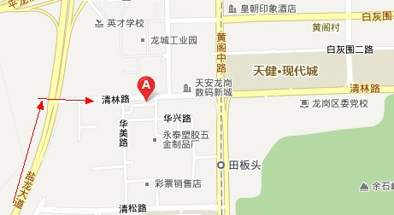
地址：龙岗区龙城街道清林西路229号，电话：0755-33322222。

